Министерство образования и науки Российской федерации
Череповецкий государственный университет

Кафедра физики

Лабораторный практикум
по курсу:

Электричество и магнетизм

Лабораторная работа №6:

Исследование полупроводникового диода

Выполнил: Климов А.Г.
Группа: 1ИВТпб-01-11оп
Принял преподаватель: Сазонова Е.В.
Отметка о зачете:
'' ''
(дата)

г. Череповец, 2016

РАБОТА 6. ИССЛЕДОВАНИЕ ПОЛУПРОВОДНИКОВОГО ДИОДА.

ЦЕЛЬ РАБОТЫ

- Исследовать работу полупроводникового диода в качестве выпрямителя.
- Провести осциллографическое исследование вольтамперной характеристики
полупроводникового диода .
- Снять вольтамперную характеристику диода с помощью амперметра и вольтметра.
- Определить значение элементарного заряда.

КРАТКАЯ ТЕОРИЯ ВОПРОСА

Полупроводниковый диод – распространенный прибор для выпрямления переменного тока. Выпрямители – устройства, обладающие односторонней проводимостью, вольтамперная характеристика их несимметрична. Для полупроводникового диода она имеет вид, указанный на рис.11.
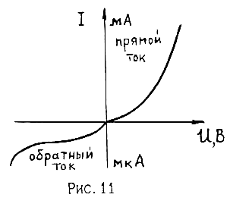

Полупроводниковый диод представляет собой кристалл, содержащий две области с различным типом проводимости (см. работу 5), причем переход от проводимости n-типа к р-типу осуществляется плавно. Толщина р-n перехода составляет величину порядка 10⁻⁴ см.
Рассмотрим качественно физические процессы, происходящие в р-n переходе. В области р-типа основными носителями заряда являются дырки, а не основными – электроны, т.к. число дырок значительно превышает число
свободных электронов.
В области n-типа наоборот количество свободных электронов превышает число дырок.
Если между этими областями существует контакт (рис.12а),то вследствие диффузии основных носителей через р-n переход возникает электрическое поле, препятствующее дальнейшей диффузии основных носителей через переход, контактная разность потенциалов определяет высоту потенциального барьера По. Через эту граничную область диффундируют и не основные носители, создавая ток I_{S}, называемый дрейфовым. В отсутствие внешнего электрического поля или другого воздействия на р-n переход дрейфовый ток уравновешивается диффузионным током I_{r} основных носителей, результирующий ток через контакт равен нулю.
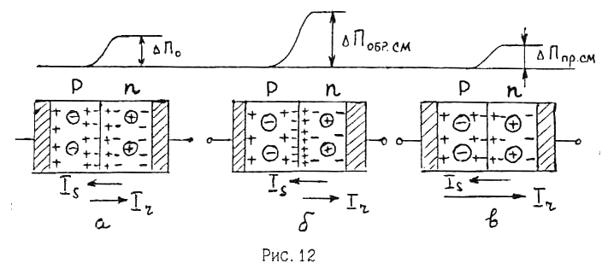

Пусть на p-область накладывается отрицательный, а на n-область положительный внешний потенциал (рис.12б), в результате чего разность потенциалов между этими областями увеличивается. Основные носители в обеих областях уходят от р-n перехода, ток I _{r} близок к нулю, дрейфовый ток Is , создаваемый неосновными носителями, также мал. Результирующий ток через контакт, хотя и не равен нулю, но очень мал (обратный ток - нижняя ветвь на рис.11).
Этот факт можно трактовать как увеличение сопротивления переходного слоя при обеднении его носителями тока.
Пусть на p-область накладывается положительный, а на n-область - отрицательный потенциал (рис.12в). Это приводит к снижению высоты потенциального барьера в p-n переходе. Ток I_{r} при этом становится значительно больше, чем ток I_{s},так как основные носители движутся к p-n переходу навстречу друг другу. Увеличение числа свободных зарядов снижает сопротивление перехода. Результирующий ток с увеличением напряжения, приложенного к p-n переходу, резко возрастает (прямой ток на рис.11).
Зависимость результирующего тока p-n перехода от приложенного напряжения описывается формулой
I = I_{S} [еxp (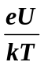) −1]
где, I_{S} - предельное значение обратного тока,
U - внешнее напряжение, приложенное к p-n переходу,
k - постоянная Больцмана, T - температура,
При температурах, близких к комнатной и выше, и напряжениях U > 0,1B, единицей по сравнению с экспонентой можно пренебречь и считать, что

I = I _{S} exp (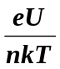) (29)
где n - коэффициент, зависящий от типа диода (n=4).

ПОРЯДОК ВЫПОЛНЕНИЯ РАБОТЫ

ЗАДАНИЕ 1. Принцип работы выпрямителя.

1.1 Схема электрическая принципиальная установки

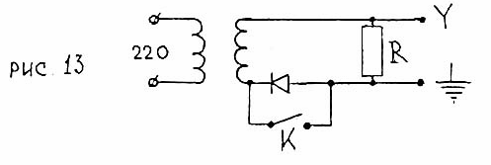

  - График зависимости переменного сигнала от времени
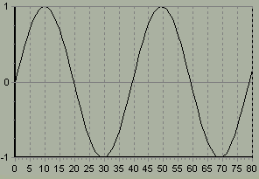
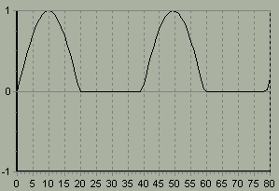

До включения в схему диода После включения в схему диода

ЗАДАНИЕ 2. Наблюдение вольтамперной характеристики.

2.1 Схема электрическая принципиальная установки

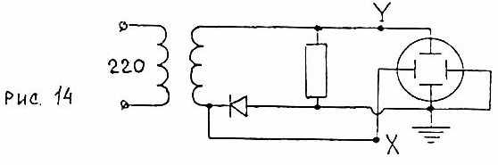

  - Вольтамперная характеристика диода

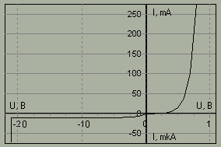

ЗАДАНИЕ 3. Снятие вольтамперной характеристики.

3.1 Схемы электрические принципиальные установки для снятия прямой и обратной ветви ВАХ

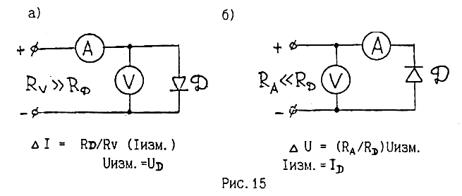

Результаты измерений занесли в таблицы:

а) Прямое включение диода

№ опыта | U, В | I, mA
1 | 0,1 | 0,169162483766216
2 | 0,2 | 0,624484426671984
3 | 0,3 | 1,85004027732974
4 | 0,4 | 5,14877684490234
5 | 0,5 | 14,0277381230852
6 | 0,6 | 37,9265708320826

б) Обратное включение диода

№ опыта | U, В | I, mkA
1 | -1 | -6,28477198602253
2 | -2 | -8,61970808041571
3 | -3 | -9,48719007928937
4 | -4 | -9,80947942167303
5 | -5 | -9,92921726101605
6 | -6 | -9,97370259852208

ЗАДАНИЕ 4. Пользуясь вольтамперной характеристикой p-n перехода и формулой (29), определить величину элементарного заряда.
Из формулы I = I _{S} exp () (29) величина элементарного заряда e получилась приблизительно равной 1,6*10⁻¹⁹ (практически равно теоретическому значению).
Обработка результатов измерений
График зависимости прямого тока от напряжения: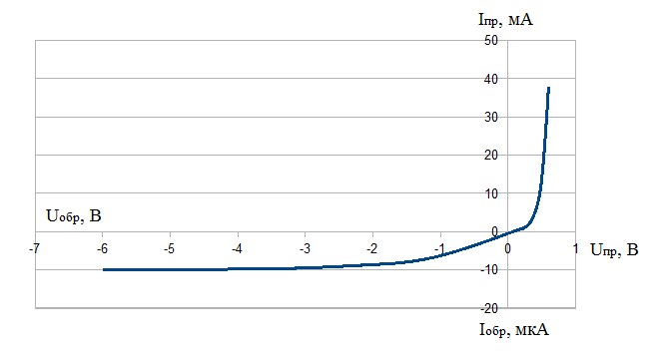
Формула для расчёта элементарного заряда е:
e=(ln I-ln I_{s})*nkTU

ВЫВОД

- Исследовал работу полупроводникового диода в качестве выпрямителя.
- Провел осциллографическое исследование вольтамперной характеристики
полупроводникового диода.
- Снял вольтамперную характеристику диода с помощью амперметра и вольтметра.

- Определил значение элементарного заряда.
- Тест:

